МБОУ «Актанышская средняя общеобразовательная школа№1»
Актанышского муниципального района Республики Татарстан

Описание собственной
концепции обучения
предмета математики

Работу выполнила учитель математики
Маликова Резеда Тимергазиевна

2013год
Цели обучения
Основными целями обучения математики в школе являются: обучающие; воспитательные и развивающие; личностно-ориентированные. Они в целом направлены на достижение качественного уровня обучение и высоких результатов.
Цели и задачи моей работы заключаются в следующем:
- улучшить качество знаний учащихся;
- создать легко доступные презентации по разделам математики соответствующего класса с последующим контролем;
- создать и научить работать с электронным портфолио по математике для инди видуального ученика;
- ввести электронную тетрадью для формул и научить применять её на уроке;
- разработать электронную газету для информирования учащихся о последних новостях в математике .

Моя работа направлена на разработку новых приёмов и методов учебного процесса на основе использования ИКТ. Создание электронного портфолио ученика, электронной тетради для формул по математике и его применение на уроках повышает интерес к предмету и развивает творческий потенциал. В течении учебного года учащийся проходит отчётную работу, в которой оценивается качество и темп освоения материала. По результатам деятельности определяется уровень обучаемого и соответствующая оценка.
Особенности обучения заключаются в следующем
- учебный материал разделяется на части;
- педагог объясняет новый материал и выступает в роли консультанта при
затруднениях, осуществляет индивидуальный подход;
- формулы и правила записываются в электронную тетрадь для формул и по необходимости применяются в течении занятия.
- каждая часть завершается контролем (вопросом, заданием и т. д.);
- при правильном выполнении заданий учащийся получает положительный балл;
- при неправильном ответе учащийся получает отрицательный балл;
- учащийся работает самостоятельно в посильном для него темпе;
- результаты заполняются в электронное портфолио ученика по математике;

Достоинства и недостатки существующих учебных программ и учебных пособий
В каждой учебной программе есть как достоинства, так и недостатки, которые определяются чашей весов по разному, в зависимости от поставленной цели учителя. Я особое значение уделяю истории математики и решению кроссвордов , ребусов. Так как в книгах по математике их очень мало, мы сами разрабатываем различные головоломки. Например, учащиеся разработали совместно пособие «Кроссворды и ребусы» и предложили свою работу другим учащимся. Достоинством нашей работы является то, что дети заинтересовались таким видом деятельности и начали работу над новым проектом «Математические сказки». Таким образом, мы заполняем различного рода «пробелы» и развиваем творчество в математической области. На уроке учащийся, согласно поставленному графику, представляет историю любого учёного по математике с помощью презентации.
Роль практических и лабораторных работ.
Особое внимание я уделяю практической работе, которую чаще всего задаю на дом, из-за недостаточного времени. На уроке учащиеся представляют свои работы с помощью презентации, а также видеозаписей. Все творческие работы заполняются в электронное портфолио для ученика.
Значение олимпиад, кружков, летних школ и других видов дополнительного образования
Во внеурочное время я развиваю интерес к математике. Курс мы разрабатываем совместно. На первом занятии рассматриваются различные профессии, в которых применяются математические знания, далее каждому ученику распределяется соответствующая деятельность, которую необходимо защитить в течение года.
Целесообразность изучения в школе последних достижений науки
Я также заинтересована в информировании учеников о последних достижениях науки. В связи с этим, дежурный на каждом уроке представляет информацию с новостями в области математики. Учащиеся фиксируют данные в электронную газету в раздел Новости.
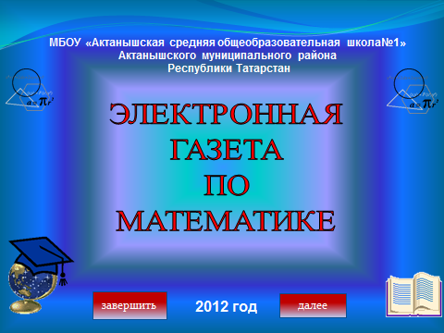
Роль информатизации в образовании
Особое место в методике преподавания математики занимает информатизация образования. Введение электронного портфолио ученика по математике значительно увеличил интерес к предмету. Я создала шаблон портфолио с помощью программы MCPowerPoint, который содержит в себе следующие разделы с готовым материалом: История математики, Физкультминутка, Литература, Математические сказки, Расписание, Календарь. Остальные разделы ученик вправе добавлять самостоятельно, а также менять дизайн. Данная работа проводится с 5 класса по 11 класс и может применяться в последующей студенческой жизни.
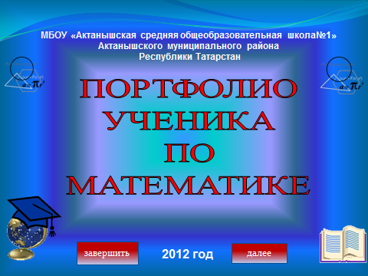 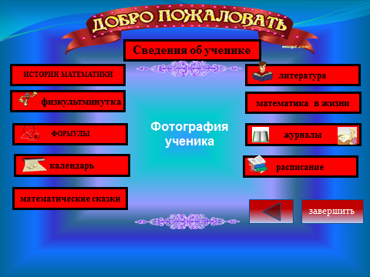 Электронная тетрадь для формул представляется в виде презентации, которая содержит разделы классов с соответствующими темами, по которым необходимо передвигаться и заполнять поля формул и правил. Данный вид работы позволяет систематизировать знания и повысить качество обучения.
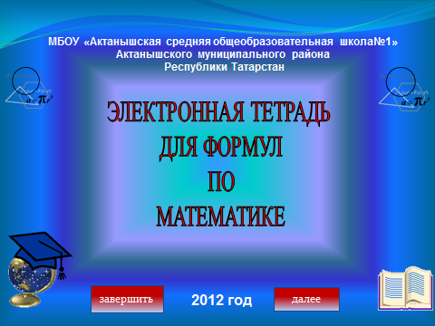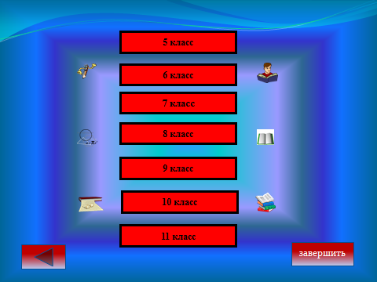
Особенности преподавания одарённых детей.
Одарённым дети работают с электронным портфолио одарённого ученика по интересующим им дисциплинам. Портфолио содержит дополнительные вкладки Исследования, Задачи, Программы. Я рассматриваю решение задач на языке прграммирования Паскаль. Учащиеся разрабатывают программы и заполняют их в портфолио.
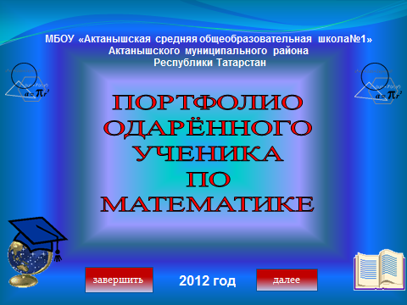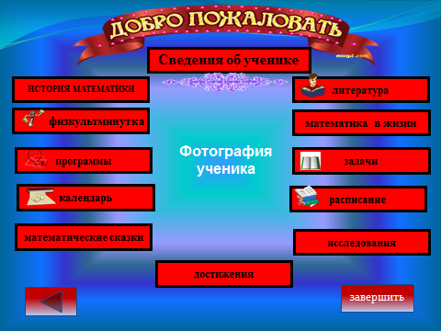
Актуальность работы:
- использование ИКТ на уроке,
- применимость любым учителем и в любой предметной области,
- данный вид обучения быстро устанавливает уровень обученности и возможности учащихся,
- в результате работы наблюдается повышение успеваемости по математике

Планируемые результаты:
- планируется значительное улучшение качества образования учащихся;
- внедрение инновационного обучения для последующих классов;
- эффективное использование электронного портфолио по математике и электронную тетрадь для формул;
- усовершенствование электронной газеты.

